Especificação de Caso de Uso



SCHOOLSTORE

Histórico de Versões

Data | Versão | Descrição | Autor | Revisor
18/05/2020 | 1.0 | Criação do documento e revisão | Henrique Zaim | -

Cliente | FATEC - Interno
Documento | Especificação de Caso de Uso: Gerenciar cupons
Data | 18 de Maio de 2020
Autor(es) | Henrique Zaim Sanches  henriquezsanches@gmail.com

Página de Assinaturas

Revisado e Aprovado por:
18.05.2020

ÍNDICE
1. Nome do Caso de Uso 3
2. Objetivo 3
3. Descrição 3
4. Requisitos Funcionais 3
5. Tipo de Caso de Uso 3
6. Atores 3
7. Pré-condições 3
7.1. Controle de acesso 3
8. Fluxo Principal 3
P1. Menu principal 3
9. Protótipos de Tela 4
9.1. Protótipo da Tela de Menu 4
9.2. Protótipo da Tela de Cupons 4
10. Observações 5
11. Referências 5

- Nome do Caso de Uso

CDU03 – Gerenciar cupons

- Objetivo

Este caso de uso tem como objetivo prover uma solução computacional capaz de organizar, atualizar, criar e inativar um cupom

- Descrição

Através do gerenciamento de cupons, o administrador pode organizar as promoções e os cupons de troca do sistema.
- Requisitos Funcionais

RF0028 Gerar cupom de troca após recebimento de itens

- Tipo de Caso de Uso

X | Concreto (Iniciado diretamente por um Ator)
 | Abstrato (Não iniciado diretamente por um Ator. Geralmente relacionado a outro Caso de Uso)

- Atores

Nome Ator | Tipo
Nome Ator | Primário | Secundário
Administrador | X

- Pré-condições

  - Controle de acesso
O administrador deve estar autenticado no sistema e ter permissão para executar as operações.

- Fluxo Principal

P1. Menu principal
P1.1. Após efetuado o login do administrador, este será direcionado a um menu próprio, onde será capaz de acessar um link para a lista de cupons.

P1.2. Ao acessar a lista de cupons, poderá visualizar todos os cupons existentes no sistema, promocional ou de troca, contendo o nome, valor e a validade. Poderá ainda excluir ou alterar.

- Protótipos de Tela

  - Protótipo da Tela de Menu

Através da tela de menu, o administrador é capaz de se redirecionar para a página de cupons.

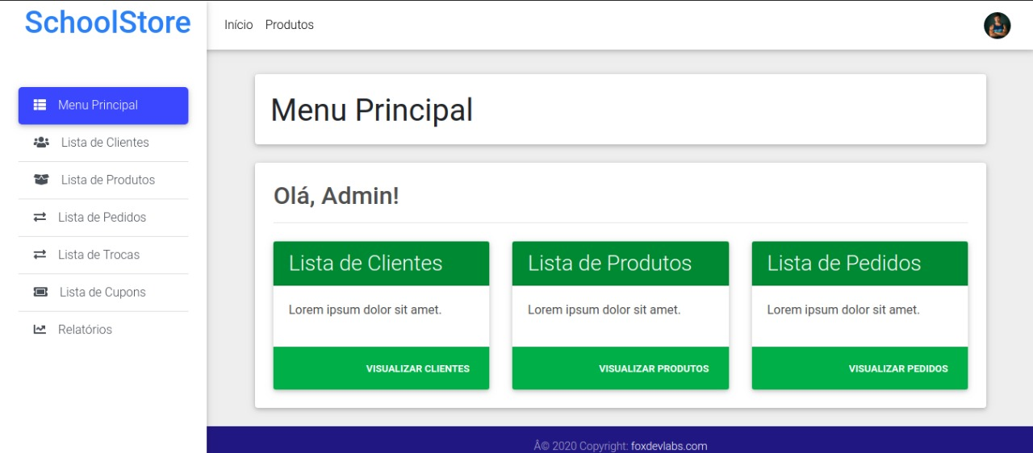

  - Protótipo da Tela de Cupons

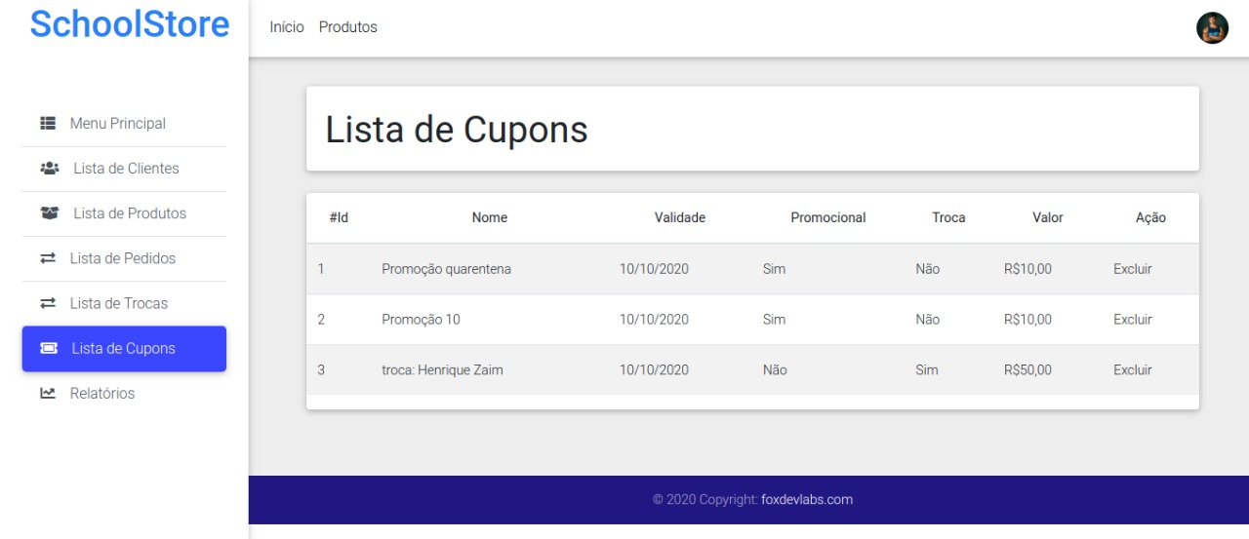

- Observações

  - Prioridade de desenvolvimento
- Alta
- Referências

